Памятка для родителей «Безопасность пищевых продуктов»

Безопасность пищевых продуктов – это состояние пищевого продукта, что является результатом деятельности по производству и обороту, которая осуществляется с соблюдением требований, установленных санитарными мерами и / или техническими регламентами, и обеспечивает уверенность в том, что пищевой продукт не наносит вреда здоровью человека, если он употреблен по назначению.

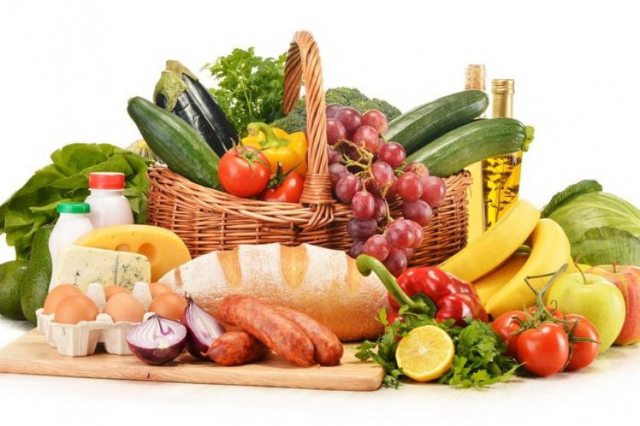

Качество и безопасность пищевых продуктов – это полное отсутствие канцерогенного, токсического, мутагенного воздействия продуктов на здоровье нашего и будущего поколений.
В наше время ассортимент продуктов постоянно расширяется, а также изменяется характер питания. Происходит внедрение новых технологий в процесс производства, распределения, тем самым страдает и безопасность хранения пищевых продуктов. Опасным является попадание токсических веществ в продукты из окружающей среды, которая загрязняется отходами и химикатами из сельскохозяйственного производства.
Употребление некачественных продуктов приводит к пищевым отравлениям немикробного и микробного происхождения. Если отравление было вызвано живыми микробами, которые с пищей попали в организм, то его называют пищевой токсикоинфекцией. К ним относятся: сальмонелла, кишечная палочка, патогенные микроорганизмы. При таком заболевание образование микробами яда происходит уже в человеческом организме. Если отравление вызывают яды, которые накопились в пище в результате жизнедеятельности организма, то такое отравление называют бактериальным токсикозом. К ним относят стафилококковые отравления, ботулизм.
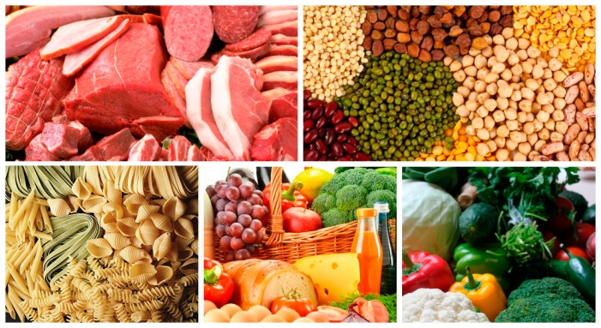
Питание – один из нескольких важнейших факторов, которые связывают человека с внешней средой. Именно обеспечение качественного продовольственного сырья, безопасности хранения пищевых продуктов – основное направление, которое сегодня определяет здоровье населения, сохранение генофонда. Примерно 40-50% вредных веществ поступает в организм человека с продуктами питания, 20-40% попадает с водой.

Пять принципов безопасности пищевых продуктов:
- Храните продукты в чистоте;
- Отделяйте сырые продукты от продуктов, подвергшихся тепловой обработке;
- Подвергайте продукты тщательной тепловой обработке;
- Тепловая обработка проводится при необходимой температуре;
- Пользуйтесь безопасной водой и безопасными сырыми продуктами.
